Министерство науки и высшего образования Российской Федерации

Федеральное государственное автономное образовательное учреждение

высшего образования

«Пермский национальный исследовательский политехнический университет» (ПНИПУ)

Электротехнический факультет

Кафедра информационных технологий и автоматизированных систем

Направление подготовки 09.03.01 «Информатика и вычислительная техника»

**Лабораторная работа № 4**

**по дисциплине**

**«Основы алгоритмизации и программирования»**

**семестр** 2

Выполнил студент гр. ИВТ-21-1б

Балдин Алексей Игоревич

Проверил:

Яруллин Денис Владимирович

_____________ ____________

(оценка) (подпись)

_____________

(дата)

г. Пермь - 2021

**Цель**

Получение навыков обработки одномерных массивов.

Изучить операторы и алгоритмы, используемые при организации вычислительных процессов обработки одномерных **массивов** данных, получить практические навыки в составлении подобных программ.

Также разобраться с указателями, которые скорей всего будут полезны в задачах про массивы.

**Постановка задачи**

Написать основную программу, которая работает с массивом.

Лабораторные задачи разбиты по вариантам, мой вариант под номером 5.

Мне нужно создать массив, который буду заполнять элементами, после удалить элементы кратные 7, и после, добавить после нечетных элементов «0», в этом и состоит моя задача.

Также были даны методические указания: «при выполнении работы используются статические массивы. Для организации статических массивов с псевдопеременными границами необходимо объявить массив достаточно большой длины, например, 100 элементов».

**Исходные данные**

Вариант 5:

1) Сформировать одномерный массив целых чисел,

используя датчик случайных чисел.

2) Распечатать полученный массив.

3) Удалить элементы кратные 7.

4) Добавить после каждого нечетного элемента массива

элемент со значением 0.

5) Распечатать полученный массив.

Переменные (целочисленные (k, k1) – счетчики, переменная (j) – ходит по индексам массива, и отбирает только нужные (по условию) элементы).

Данными действиями инициализирую переменную (size), и объявляю три массива, каждый из которых будет принимать максимум 100 элементов.



За счет данных действий, с помощью цикла и функции (rand), присваиваю 11 **псевдослучайных** элементов массиву. Далее с помощью того же цикла, вывожу заполненный массив.

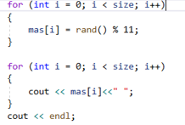

После, с помощью цикла, нахожу число элементов (k) кратных 7, и далее в следующем цикле присваиваю другому массиву элементы старого. (Можно сказать, массивы в моём случае играют роль «3-ех стаканов»).

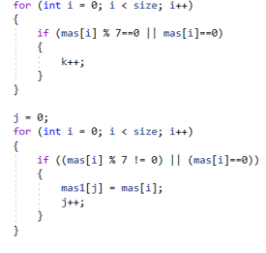

В данном отрывке программы реализую следующую часть моей задачи, а именно, проверяю во внешнем цикле (for), через внутренний оператор (if) на условие нечетности элементов массива, чтобы после нечетного элемента поставить элемент «0».

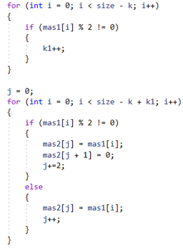

Ну и в завершении моей программы, вывожу готовый массив.

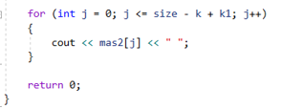

Код программы:

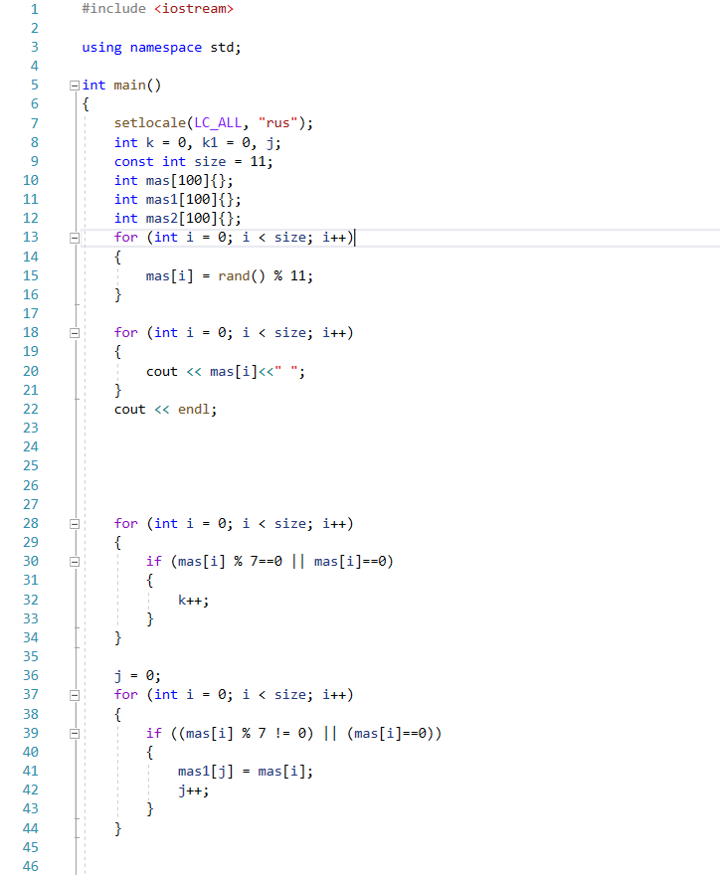

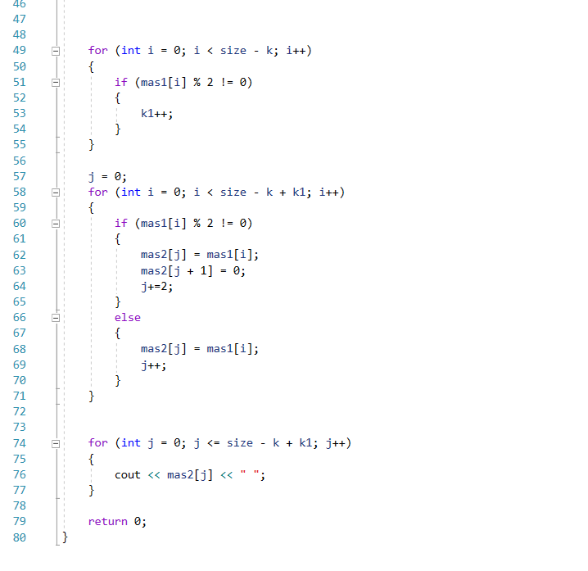  
Результат программы:

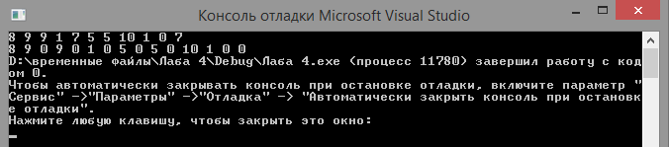

Блок-схема к программе:

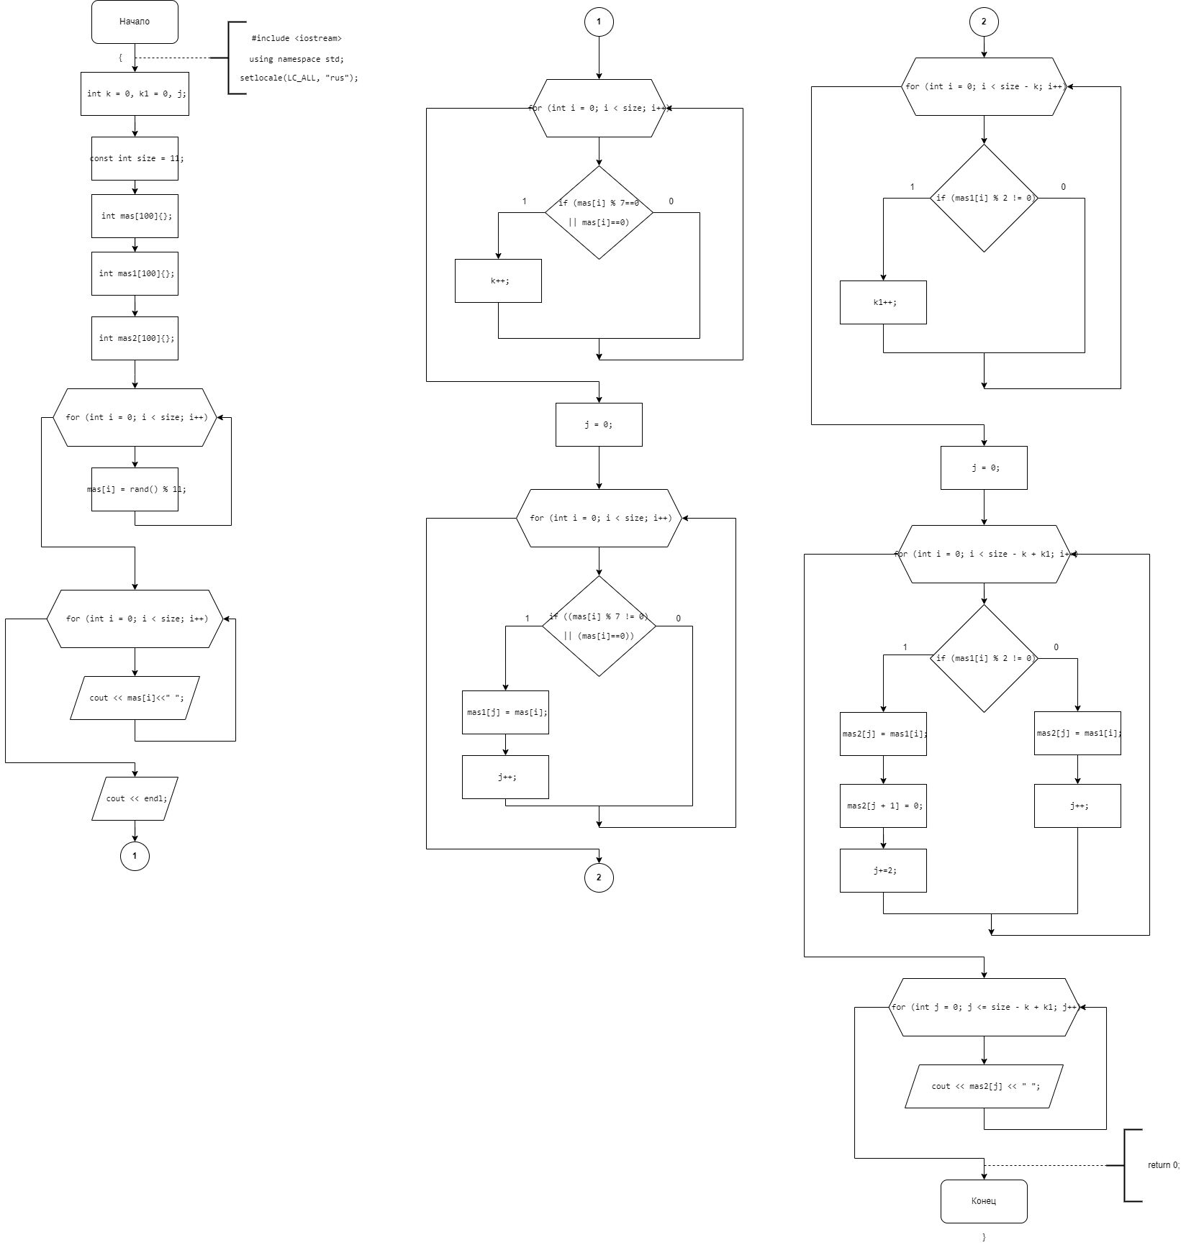

Рисунок 1

Задача решена – Лабораторная работа сделана.